
TISKOVÁ ZPRÁVA

22. ledna 2026

Mikrovlnná technologie FUTTEC umožňuje opravy výtluků na silnicích i v mrazu: příkladem je silnice I/35 u Hřebče v Pardubickém kraji

Nový rok s sebou přinesl drsné zimní podmínky, které jsme v ČR dlouho nezažili: spoustu sněhu, teploty hluboko pod bodem mrazu a namrzlé silnice. Právě nyní proto musejí silničáři věnovat maximální úsilí údržbě vozovek, aby zajistili bezpečný a plynulý provoz. Vedle odklízení sněhu, odstraňování náledí nebo posypu inertními materiály se však často zapomíná na další zásadní problém: trhliny a výtluky. Ty se mrazem ještě zhoršují, a obalovny přitom mají zimní odstávku. Trvanlivé a rychlé řešení ale existuje i v zimě: inovativní česká patentovaná technologie FUTTEC. „Mikrovlnný cestář“ FT-3 zajistí kvalitní opravy výtluků i při mrazech kolem -10 °C. Příkladem jsou opravy na silnici I/35 u Hřebče na Svitavsku, které nedávno společnost FUTTEC zajišťovala pro ŘSD pro Pardubický kraj.

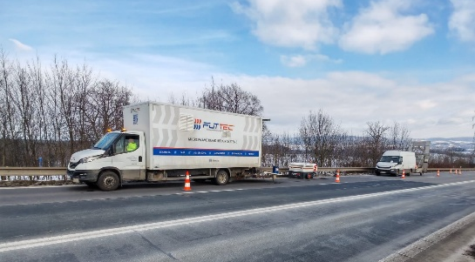
„Mikrovlnnou technologii FUTTEC je možné využívat opravdu po celý rok – nezávisle na období či klimatických podmínkách (jedinou výjimkou je silný déšť, kdy po vozovce stékají proudy vody). Našeho ,mikrovlnného cestáře´ jste tak mohli vidět při opravách i nyní v mrazivém lednu: např. na frekventovaném úseku silnice I/35 u Hřebečského tunelu. Během jednoho dne jsme zde kvalitně opravili rozsáhlé poškození vozovky, a to za plného provozu, bez výrazného omezení řidičů,“ shrnuje Jiří Rušikvas, zakladatel společnosti FUTTEC.

Jak oprava výtluků mikrovlnnou technologií probíhá?
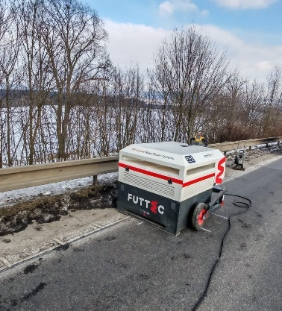
Využití mikrovlnné technologie není závislé na obalovnách, které jsou v zimě zavřené, ani na nekvalitní studené balené směsi: ta se sice v zimním období využívá, ale její životnost bývá velmi krátká. Opravené místo se tak na jaře často musí opravit znovu. Technologie FUTTEC oproti tomu využívá inovativní metody: posádka si s sebou přiveze veškeré potřebné vybavení včetně speciální napytlované asfaltové směsi z vlastního logistického centra FUTTEC. Tu si nahřeje v mikrovlnné peci a následně s ní vyplní vyčištěný výtluk, šetrně prohřátý „mikrovlnným cestářem“. Po pečlivém zhutnění dojde k dokonalému prolnutí bez vzniku spáry a opravené místo získá parametry původní vozovky. Mikrovlnný cestář FT-3

O společnosti FUTTEC a její patentované mikrovlnné technologii:
Společnost FUTTEC se z malého českého start-upu, založeného v roce 2011, vyvinula v dynamickou technologickou firmu. Její mikrovlnná technologie, která je výsledkem dlouholetého výzkumu a neustálého zdokonalování, vznikla ve spolupráci s Ústavem chemických procesů AV ČR a VUT v Brně. V současnosti firma vyvíjí již 4. generaci svých strojů („mikrovlnných cestářů“ série FT3 a mobilních sestav s mikrovlnnou pecí FF-9), spolupracuje se všemi typy tuzemských správců komunikací (včetně TSK Praha, ŘSD a krajských SÚS) a expanduje na zahraniční trhy – např. do USA.

Patentovaná technologie FUTTEC® je určena k trvalým opravám výtluků asfaltových povrchů na pozemních komunikacích, cyklostezkách a dalších asfaltových plochách. Funguje na principu ohřevu asfaltových směsí pomocí mikrovlnné technologie, díky čemuž je zajištěn hloubkový ohřev opravovaného místa bez degradace asfaltové směsi. Výsledkem je vysoká pevnost a dlouhá životnost opraveného místa. Díky tomuto principu může být oprava silnic realizována celoročně, tedy i v zimním období. Mezi další výhody mikrovlnné technologie FUTTEC patří rychlost, flexibilita, efektivita a úspory nákladů i lidských zdrojů, ekologičnost, zdravotní nezávadnost a transparentnost (během opravy vzniká protokol, který je záručním listem k opravě).

Další informace:
Crest Communications
Marie Žuchadar Cimplová, tel.: 731 613 602, marie.cimplova@crestcom.cz
Kamila Čadková, tel.: 731 613 609, kamila.cadkova@crestcom.cz
www.crestcom.cz

FUTTEC
Ondřej Rušikvas, tel. 602 363 204, ondrej.rusikvas@futtec.cz
www.futtec.cz

